**Universidad:** Mariano Gálvez de Guatemala

**Facultad:** Ingeniería en Sistemas de Información

**Curso:** Programación 3

**Profesor:** Ma. Lic. Alex García



**Proyecto Final Programación 3**

**Sección:** “E”

**Plan:** sábados

|  |
| --- |
| **Integrantes de Grupo 1:**  Mario Roberto Vargas Solares **No. Carne**. 0900-16-4037  Guillermo Abraham Marroquin Marroquin **No. Carne:** 0900-16-6266  Sergio Fernando Sican Patzan **No. Carne**. 0900-16-00602 |

Contenido

1. Diagrama la Estructura de Datos del ChatBot 4

1.1 Representación de Estructura de Datos por preguntas: 4

1.2 Representación de Estructura de Datos por id: 5

1.3 Representacion de Estructura de Datos por Respuesta 6

2. Diagrama de Comportamiento del ChatBot 7

3. Diagrama de Estructura de Funcionamiento Principal del Chatbot 7

4. Representación del Chatbot Restaurante 7

4.1 Representación escrita de las preguntas id 7

4.2 Representación escrita de las preguntas por Pregunta 8

4.3 Representación escrita de las preguntas por Respuesta 8

5. Diagrama de Clases 8

6. Reglamento para el uso de Web Server del ChatBot de Restaurante del Grupo 1 8

7. Vista Previa del Web Server 10

7.1 IniciarSesion.jsp 10

7.2 Registrar.jsp 11

7.3 Registrado.jsp 12

7.4 VistaPregunta.jsp 13

7.5 VistaRespuesta.jsp 14

7.6 Comprar.jsp 14

7.7 Comprado.jsp 15

7.8 CancelarPedido.jsp 17

7.9 ConsultaMenu.jsp 18

7.10 ConsultaPedido.jsp 19

8. Vista de Archivos de Ficheros 19

# Diagrama la Estructura de Datos del ChatBot

### Representación de Estructura de Datos por preguntas:



Representación de Estructura de Datos en por Pregunta de preguntas del Chatbot Arbol AVL

Grupo 1

### Representación de Estructura de Datos por id:

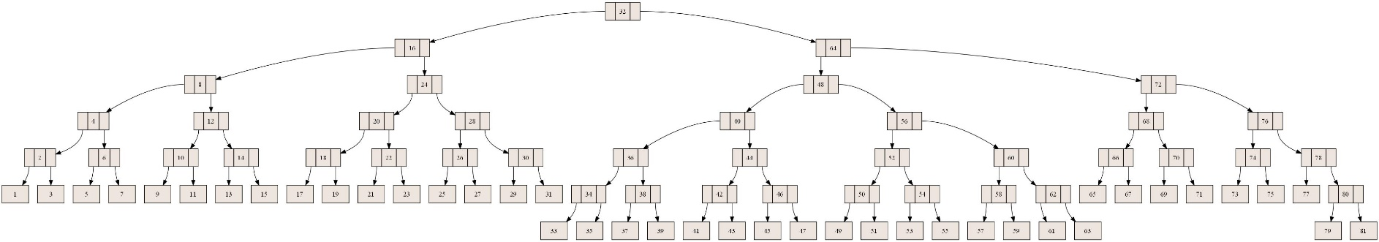

Representación de Estructura de Datos en por Id de preguntas del Chatbot Arbol AVL

Grupo 1

### Representacion de Estructura de Datos por Respuesta



Representación de Estructura de Datos en por Respuesta de preguntas del Chatbot Arbol AVL

Grupo 1

# Diagrama de Comportamiento del ChatBot

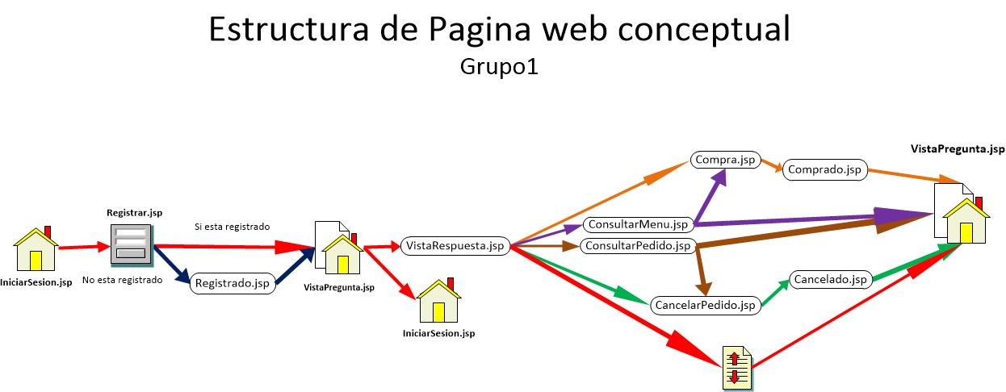

# Diagrama de Estructura de Funcionamiento Principal del Chatbot

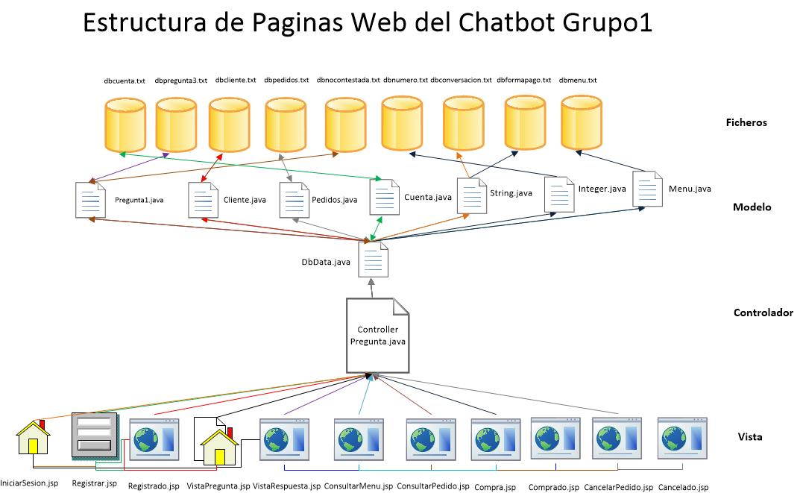

# 4. Representación del Chatbot Restaurante

## 4.1 Representación escrita de las preguntas id

## 4.2 Representación escrita de las preguntas por Pregunta

## 4.3 Representación escrita de las preguntas por Respuesta

# 5. Diagrama de Clases

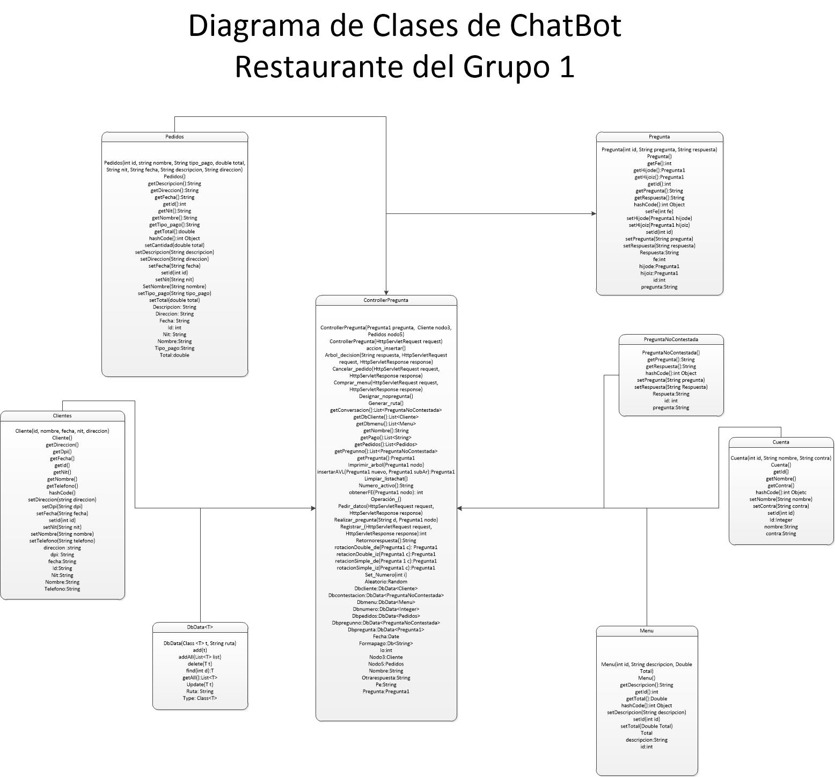

# 6. Reglamento para el uso de Web Server del ChatBot de Restaurante del Grupo 1

1. Todas las preguntas no tienen que contener “¿”, “¡”, ni “,” ya que él no los detectara o marcara y generar un error.
2. No tiene que existir ningún id, pregunta repetidas ya que no se permite que tenga valores repetidos de lo contrario se hará un caso omiso de los valores ingresados en los id, el Web Server detectara dos preguntas iguales y escribirá la última respuesta de los valores repetidos.
3. Tiene que contener las librerías de gson para su funcionamiento del mismo de otros modo descárguelos de este sitio: <http://www.java2s.com/Code/Jar/g/Downloadgson222jar.htm> , verifique que no exista una carpeta llamada GSON y colóquelos, en caso de que no esté cree la carpeta y colóquelos de otros modo el Web Server no correrá.
4. Todos los datos de los clientes, preguntas, información son almacenados en la carpeta de proyecto>builds>web>recursos> en formato de .txt.
5. Todas las imágenes son almacenadas en la carpeta del proyecto>builds>web>recursos>Imagenes. Todos los cambios de imágenes tienen que ser modificarlos con NetBeans IDE 8.2.
6. Ninguna de las carpetas, archivos de texto e imágenes se tiene que ser modificar su respectivo nombre ya que el Web Server buscara los nombre que viene por defecto establecidos.
7. Toda la parte de la vista fue desarrollada con HTML/CSS y JPS en un proyecto de JSF.
8. Para la compra solo se permite estos tipos de pago:

* Cheque
* Debito
* Crédito
* Efectivo

1. Por defecto viene 3 tipos de menú con sus respectivos id, nombre, precio.
2. El Web Server puede responder 100 preguntas relacionadas con compra de los clientes, preguntas acerca del menú, saludos, entre otros.
3. En caso de que los usuarios no estén registrados el Web Server le pedirá que se registre por entre los cuales pedirá: nombre (viene ingresado), nit, dirección, fecha de cumpleaños, dpi.
4. Para realizar compras inicie sesión>ingrese quiero comprar un menú al (Tipo de pago) y el Web Server lo enviará a un formulario que tendrá que llenar para que finalizar la compra del menú.
5. Para cancelar las compras realizadas inicie sesión>ingrese quiero cancelar mi orden y el Web Server lo enviara a un formulario en donde seleccionara el menú a cancelar.
6. Todas las consultas de los pedidos se mostrarán en un sitio web, para su cancelación seleccione Cancelar Pedido.
7. El Web Server permite que pueda ingresar más de los menús descritos, solo tiene que cumplir el siguiente formato: {"id":numero, "descripcion":"descripción", "Total":precio} y añadirse en el archivo dbmenu.txt localizado en >builds>web>Recursos>EstructuraDeDatos>dbmenu.txt.
8. El Web Server permite mostrar la representación de las preguntas ingresadas escribiendo en el menú principal después de registrarse o iniciar sesión: generar árbol avl por defecto lo generar por id.
9. El Web Server como primer requisito pedirá que se registre o inicie sesión para usarlo.
10. Las conversaciones se limpian cada vez que el Ejecute o inicie sesión de nuevo. Son almacenadas en dbconversacion.txt
11. Todas las preguntas son guardas en un formato que indicara por defecto 0, la pregunta y en la parte de la respuesta “…”, ya que esto le permitirá que lo desarrolladores puedan ingresar una posible respuesta a dicha pregunta y ingresarlo en dbpregunta3.txt, están alojadas en \build\web\Recursos\EstructuraDeDatos\dbnocontestada.txt.
12. La primera pregunta no puede contener “,” en las parte de respuesta.
13. El Web Server convertirá de mayúscula a minúscula toda pregunta realizada por los clientes a la hora de ejecutarse incluyendo mayoría de estos signos como “,”, “¿”, “¡”, “?”, entre otros.

Para el ingreso de más preguntas tiene que cumplir el siguiente formato:

{"id": numero entero, "pregunta": preguntas, pero sin signos como: “,”, “¿”, “¡” y en minúscula. Tiene que contener paréntesis al principio y final "Respuesta": puede contener caracteres como “,”, “¿”, entre otros adentro de un paréntesis al principio y final}

1. Se encuentra el árbol de decisiones en caso de que el cliente quiera que genere una acción en ControllerPregunta>arbol_decisiones ()
2. No existen ningún tipo de límite para las compras y cancelación de pedidos.
3. Todas las preguntas son estructuradas en forma de árbol AVL es automático, por lo tanto, solo se ingresan preguntas y lo demás lo hará el Web Server.
4. Cuando se intente ingresar en Iniciar Sesión y el cliente no está registrado lo mandara automáticamente a que se registre.
5. Para cerrar Sesión se dirige a la pagina principal.

# 7. Vista Previa del ChatBot de Restaurante del Grupo 1

## 7.1 IniciarSesion.jsp

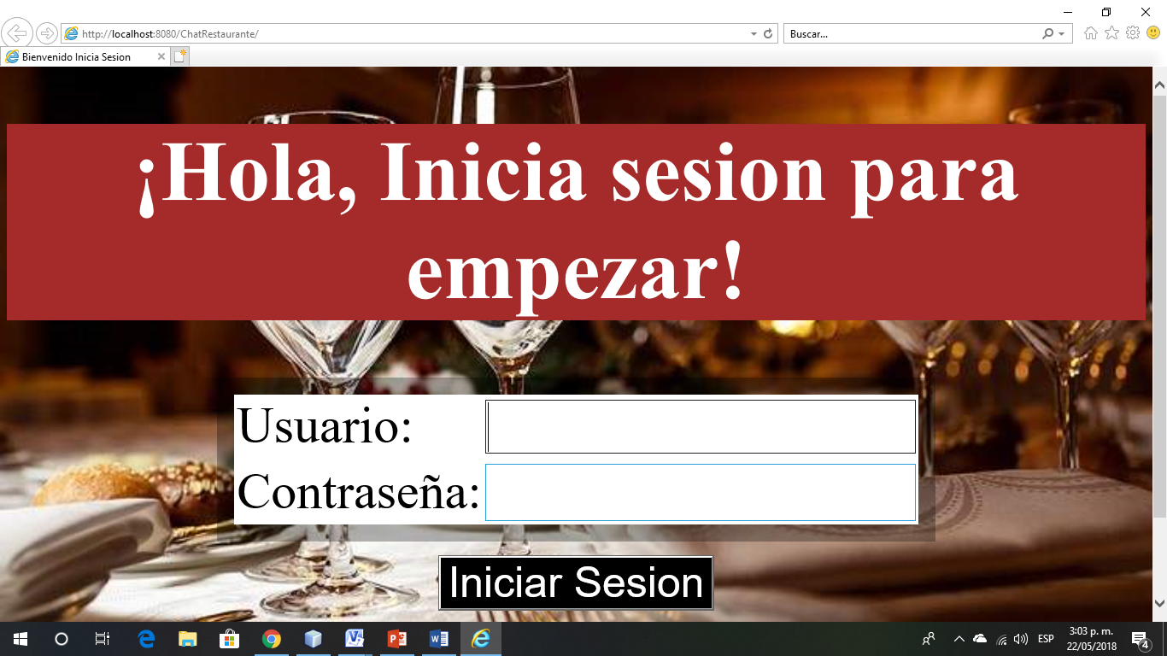

## 7.2 Registrar.jsp

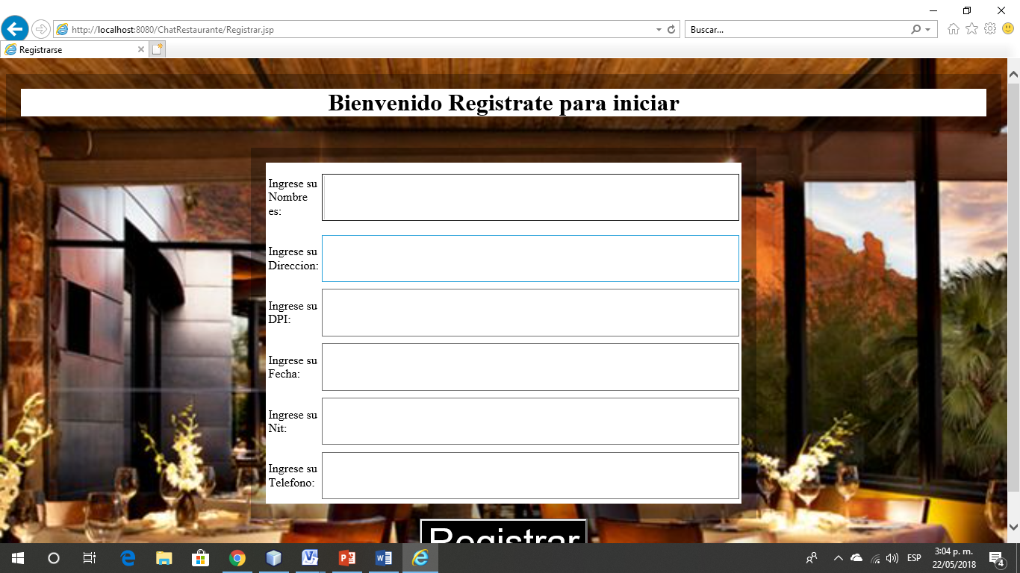

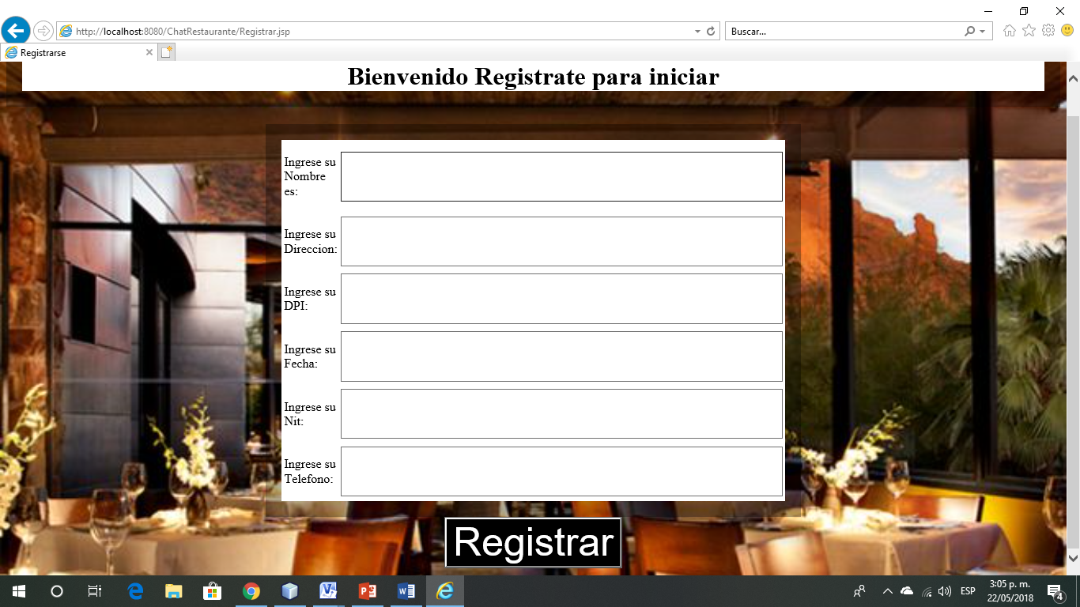

## 7.3 Registrado.jsp

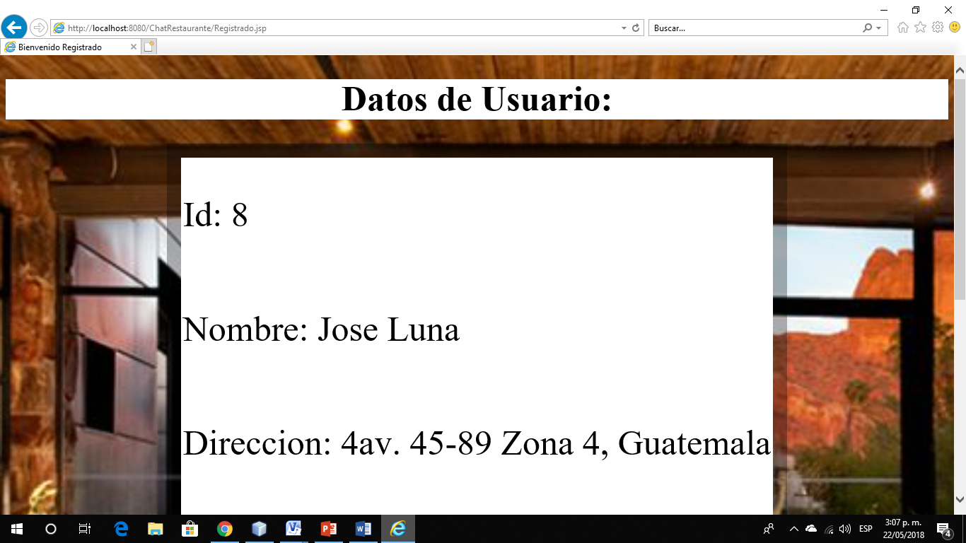

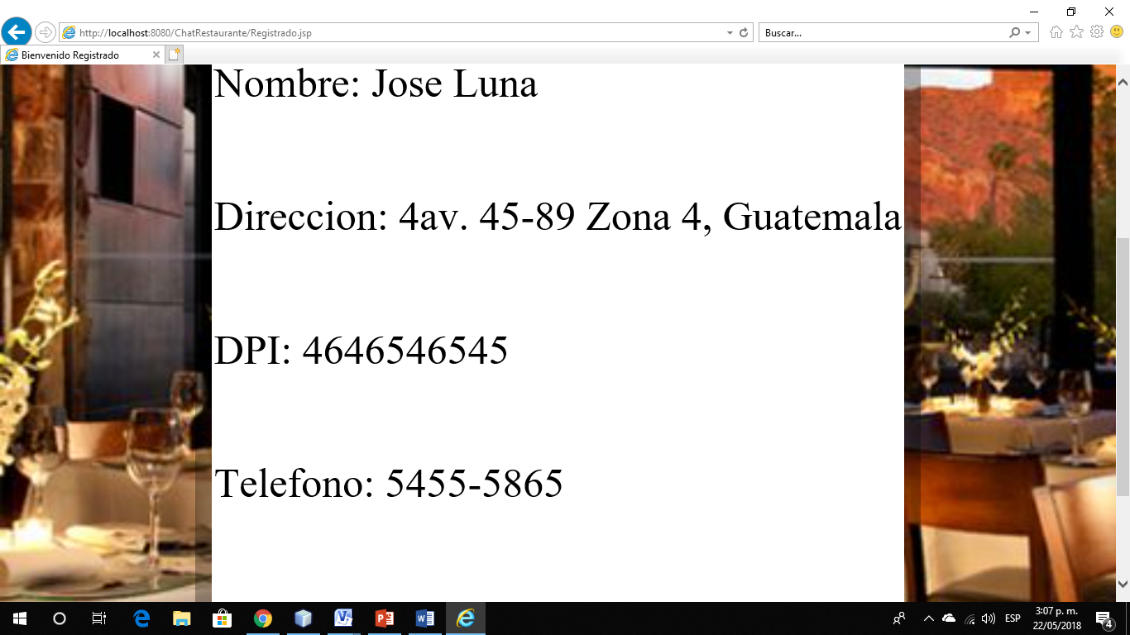

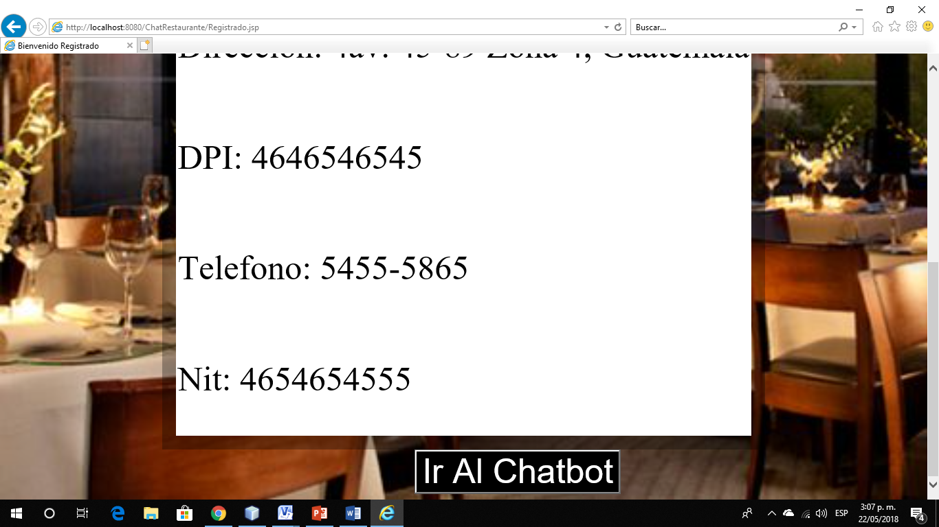

## 7.4 VistaPregunta.jsp

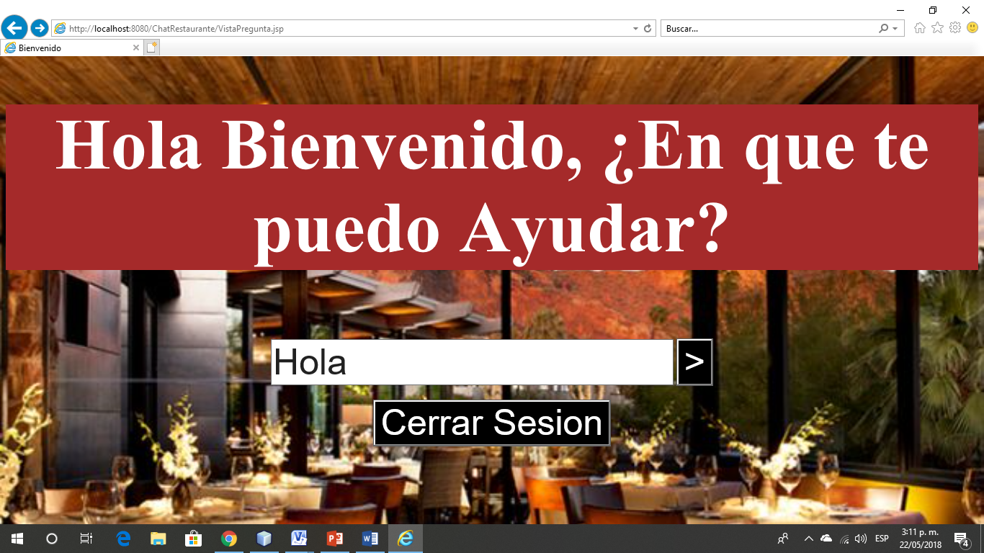

## 7.5 VistaRespuesta.jsp

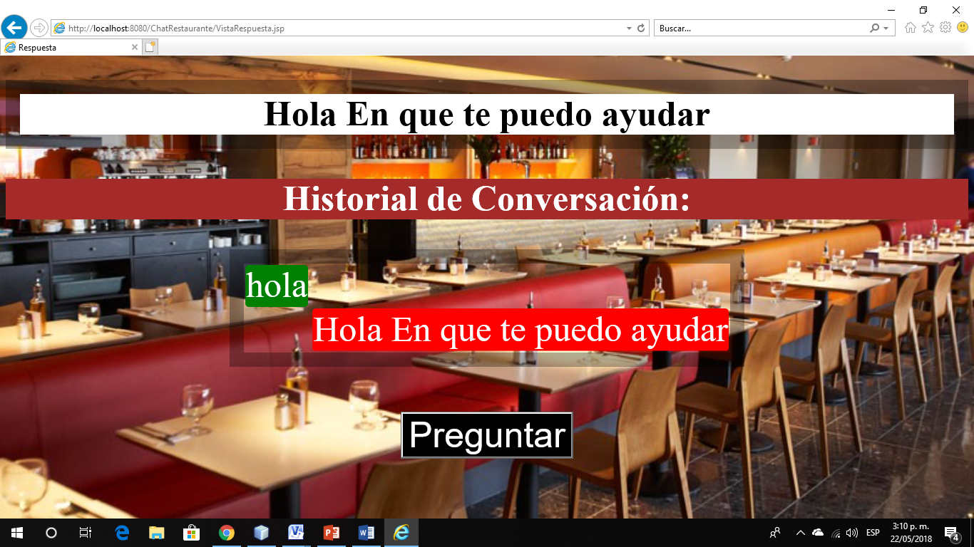

## 7.6 Comprar.jsp

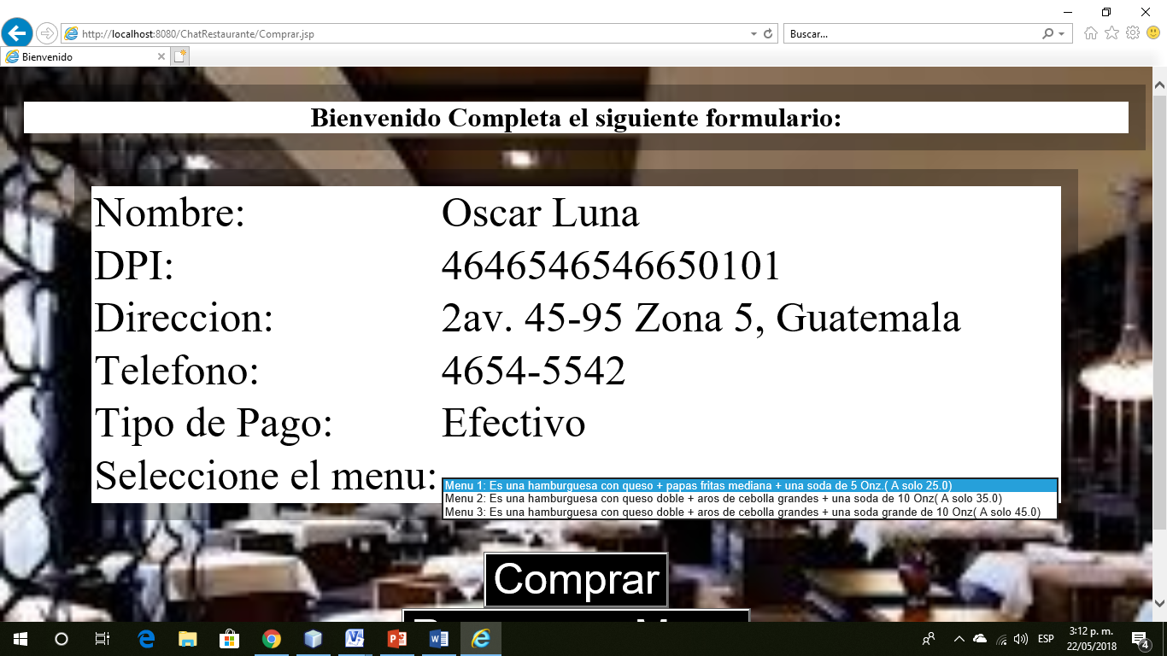

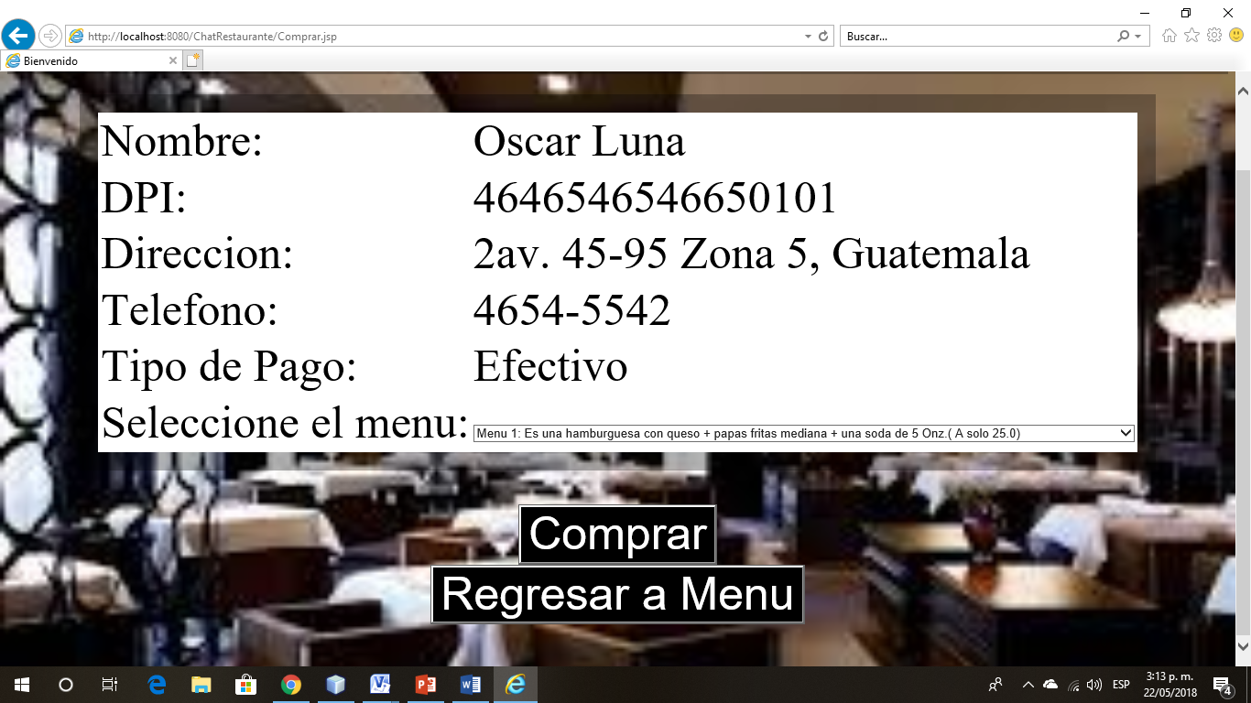

## 7.7 Comprado.jsp

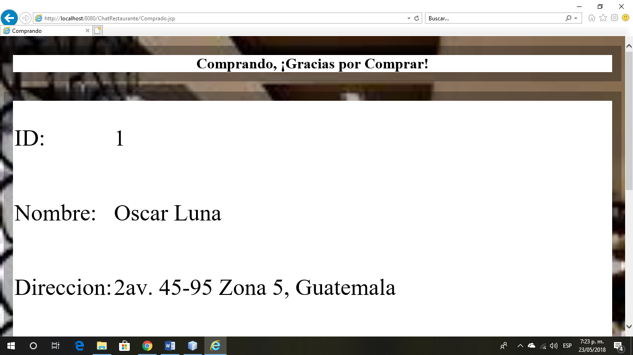

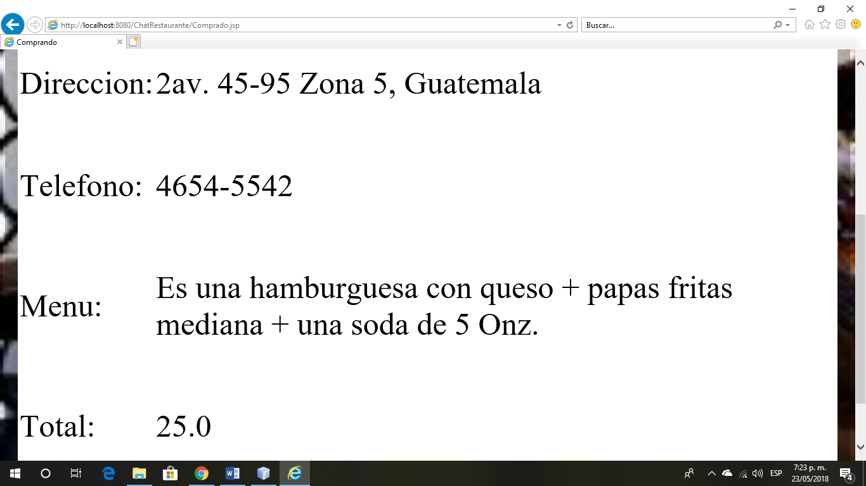

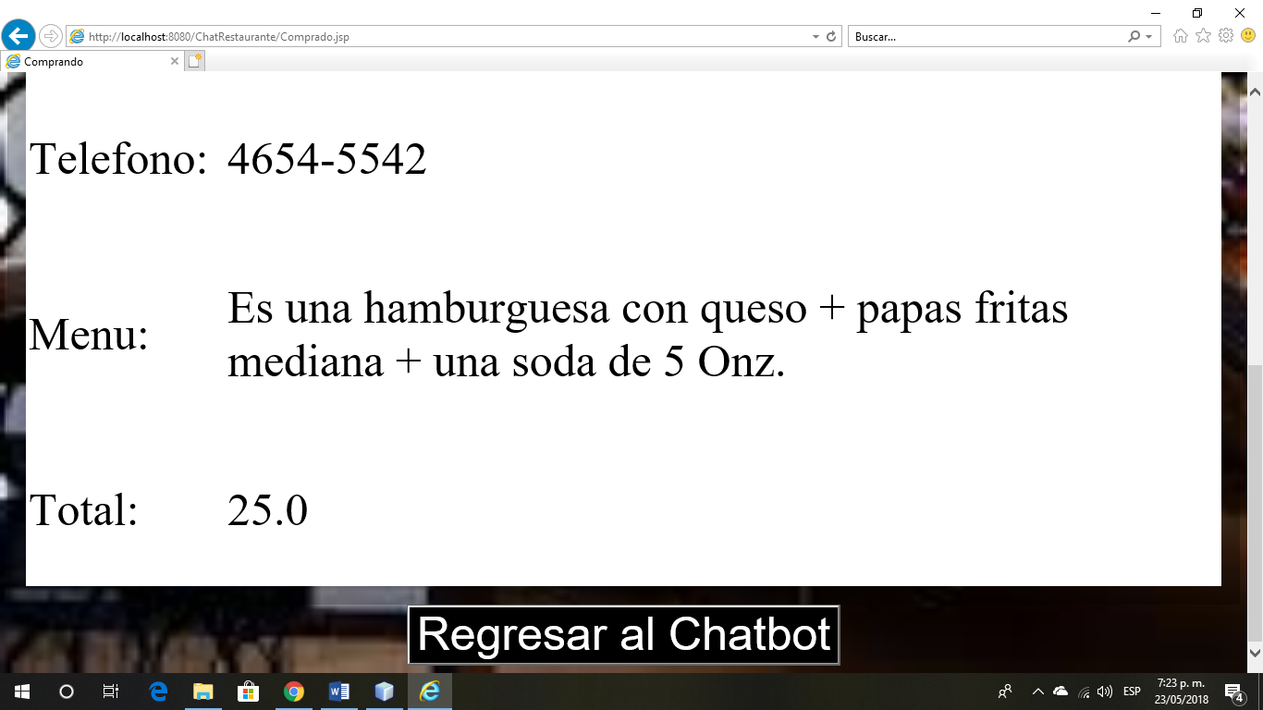

## 7.8 CancelarPedido.jsp

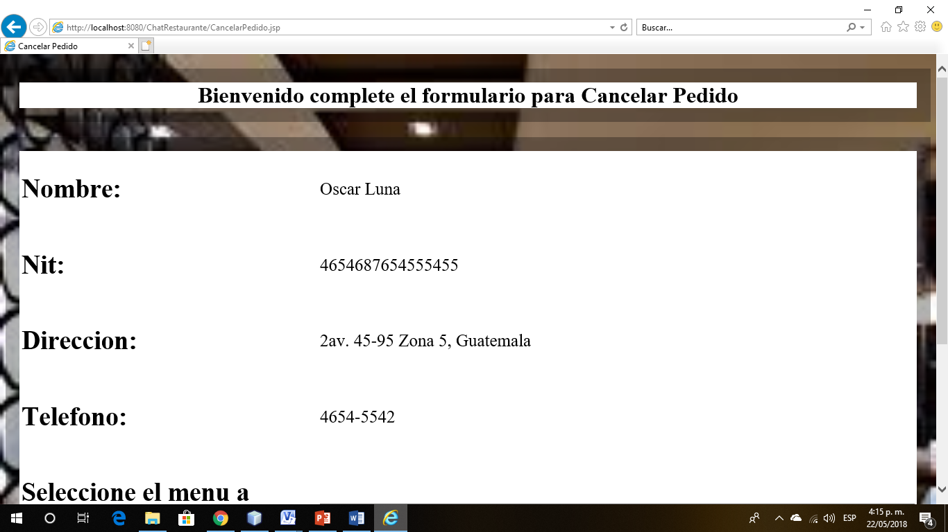

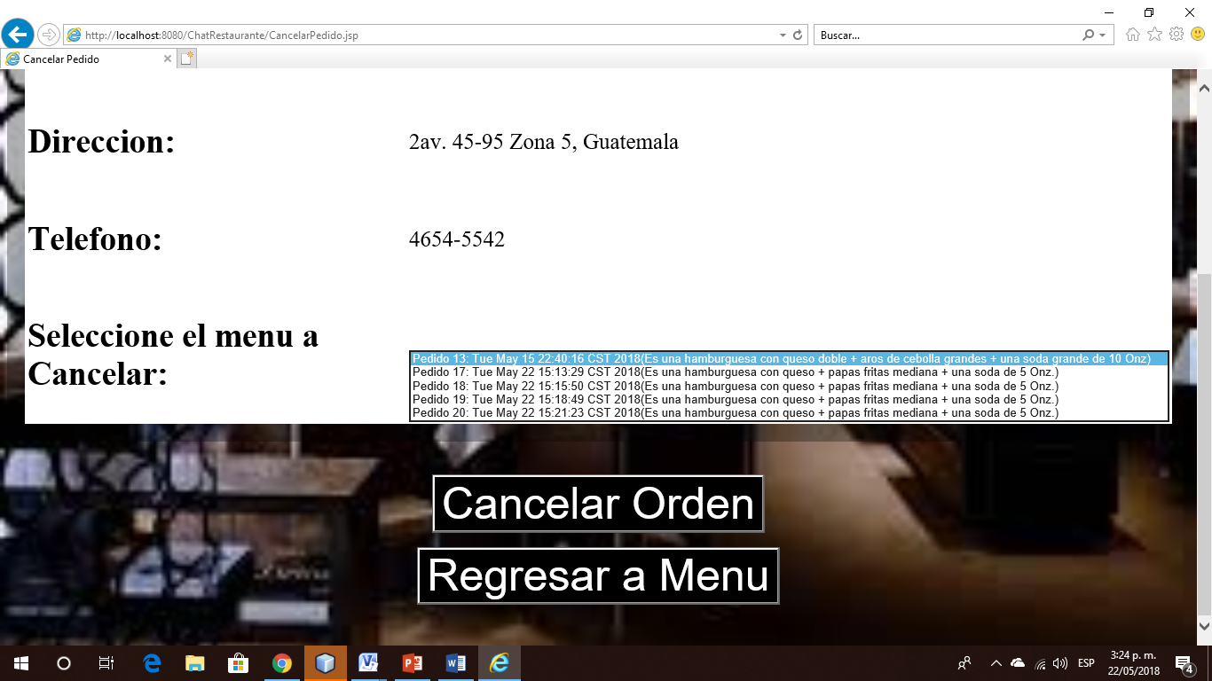

## 7.9 ConsultaMenu.jsp

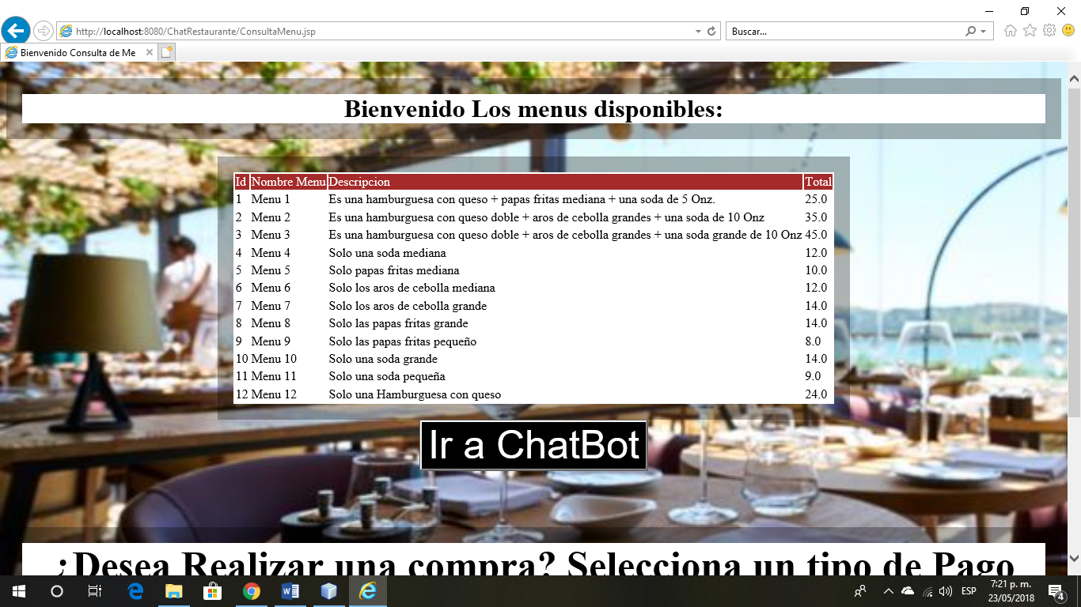

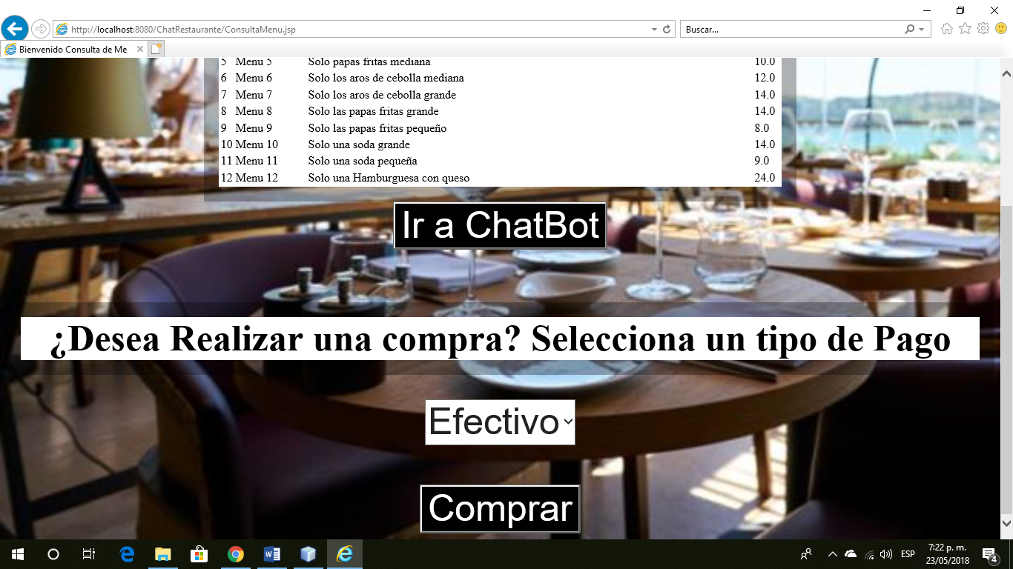

## 7.10 ConsultaPedido.jsp

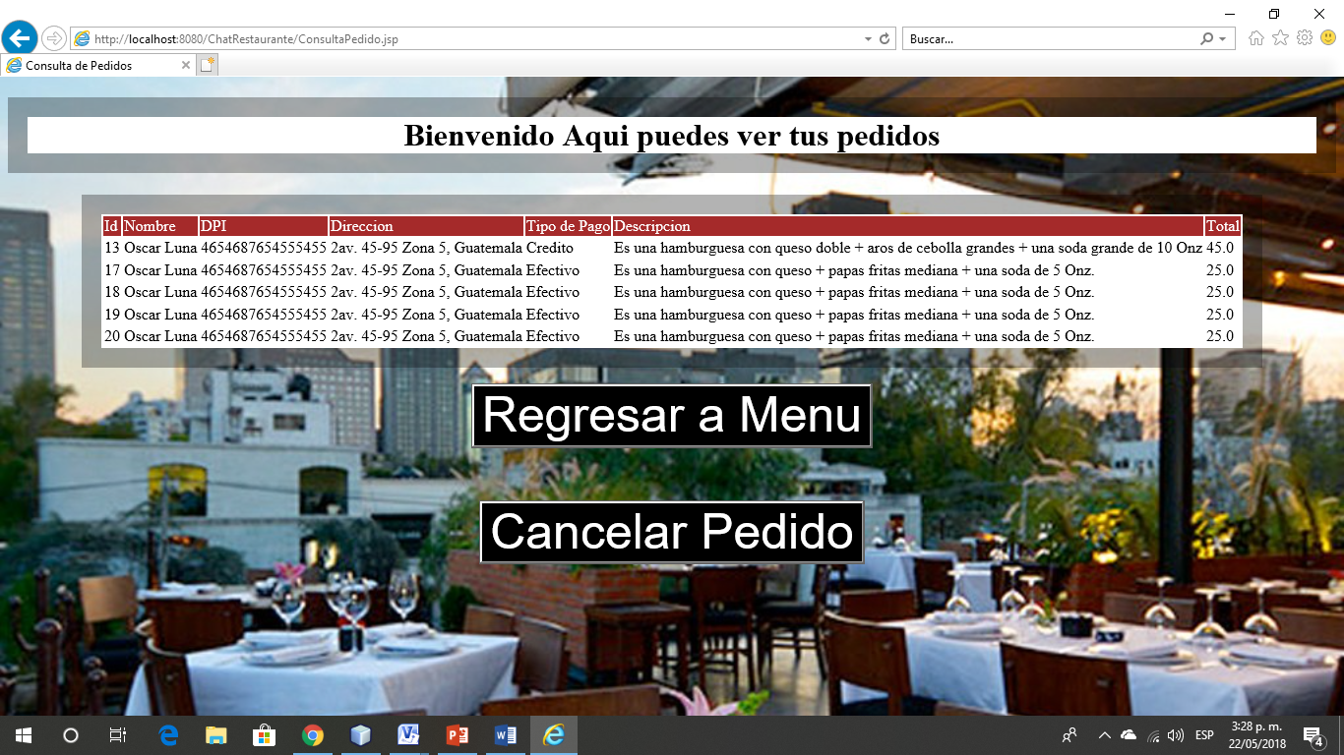

# 8. Vista de Archivos de Ficheros

